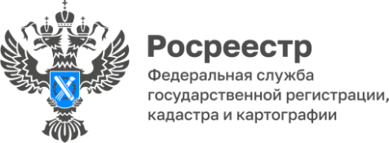

Еще один памятник на территории Республики Алтай
внесен в ЕГРН

Памятник воинам-землякам, погибшим в Великой Отечественной войне, в с. Акташ Улаганского района Республики Алтай внесен в ЕГРН.
Присвоение памятникам кадастровых номеров и внесение соответствующих сведений в ЕГРН является важным этапом в их официальном закреплении как объекта культурного наследия. Наличие актуальных сведений в реестре недвижимости позволит предотвратить повреждение или уничтожение объектов культурного наследия, нарушение установленного порядка их использования, а также других действий, способных причинить им вред.
«На территории Республики Алтай расположены 150 объектов культурного наследия регионального значения. Они являются неотъемлемой частью нашей культуры и подлежат защите с целью их сохранения для будущих поколений. Государственная охрана объектов культурного наследия включает в себя целый ряд конкретных мероприятий, среди которых большое значение имеет наполнение ЕГРН сведениями о них, их территориях и зонах охраны», - рассказала руководитель Управления Лариса Вопиловская.

Материал подготовлен Управлением Росреестра по Республике Алтай

